COMISSÃO DE SAÚDE, DIREITO DOS ANIMAIS, PREVIDÊNCIA E DE ASSISTÊNCIA SOCIAL.

Ref. ao Projeto de Lei nº 761/2023

Interessado: Vereador Eribaldo Medeiros

PARECER

EMENTA: COMISSÃO DE SAÚDE, DIREITOS DOS ANIMAIS, PREVIDÊNCIA E DE ASSISTÊNCIA SOCIAL, REFERENTE AO Projeto de LEI Nº 761/2023, QUE " DISPÕE SOBRE OS CÃES E GATOS COMUNITÁRIOS NO MUNICÍPIO DE NATAL, E DÁ OUTRAS PROVIDÊNCIAS". ESTA COMISSÃO CONCLUI PELA TOTAL APROVAÇÃO DA MATÉRIA. A ANÁLISE REALIZADA ABRANGEU OS ASPECTOS FORMAIS, LEGAIS E CONSTITUCIONAIS, COM ÊNFASE NA COMPETÊNCIA ESPECÍFICA DESTA COMISSÃO, E PREENCHEU OS REQUISITOS NECESSÁRIOS. DESTA FORMA, O PROJETO É CONSIDERADO APTO PARA APRECIAÇÃO EM SESSÃO PLENÁRIA.

RELATÓRIO
Trata-se de Projeto de Lei (PL) nº 761/2023, de autoria do Vereador Eribaldo Medeiros, que visa o reconhecimento e a regulamentação dos cães e gatos comunitários no Município de Natal. O projeto define o animal comunitário como aquele que estabelece laços de dependência e manutenção com a comunidade em que vive, embora não possua um responsável único.
A proposição estabelece o direito ao apadrinhamento por munícipes e pelo Poder Público, para garantia de comida, água, abrigo, vacinas, esterilização e zelo pela saúde clínica, prevendo preferência para esses animais nos programas de castração.
O PL nº 761/2023 obteve parecer FAVORÁVEL da Comissão de Legislação, Justiça e Redação Final (CLJRF), que atestou sua constitucionalidade e legalidade. Posteriormente, recebeu parecer FAVORÁVEL da Comissão de Finanças, Orçamento, Controle e Fiscalização (CFOCF), a qual concluiu que a matéria é autorizativa e programática, compatível com o planejamento orçamentário e a Lei de Responsabilidade Fiscal (LRF).
Agora cabe a esta COMISSÃO DE SAÚDE, DIREITOS DOS ANIMAIS, PREVIDÊNCIA E DE ASSISTÊNCIA SOCIAL analisar o mérito da proposição, em vista da sua área de atuação, ponderando os aspectos de legalidade e os pareceres exarados, conforme o Despacho da Presidência da presente Comissão, a relatoria da matéria coube ao Vereador Cleiton da Policlínica.
É o que importa relatar.
Passo a opinar.

FUNDAMENTAÇÃO JURÍDICA DO PARECER
O presente relator, nos termos do art. 62 do Regimento Interno da Câmara Municipal do Natal, passa a analisar os aspectos constitucional, legal, jurídico, regimental, técnica legislativa e redação final, destacando-os quando pertinentes.

DA EXISTÊNCIA DE CERTIDÃO DE SIMILARIDADE
Conforme atestado nos autos, a Certidão de Similaridade, e seu posterior reexame, confirmaram a inexistência de proposição em tramitação ou já convertida em Lei semelhante ao PL 761/2023. A identificação de matéria posterior (PL 513/2025) não implica prejudicialidade, pois o critério é cronológico, reafirmando a aptidão formal do projeto.

DA JUSTIFICATIVA DO PROJETO DE LEI 761/2023
A Justificativa do Autor sustenta que o Projeto de Lei visa a transposição para a vida prática dos preceitos constitucionais de defesa animal, enfatizando a importância psicossocial e o fortalecimento da comunidade. Argumenta que a medida é uma alternativa viável para lidar com o abandono e maus-tratos, garantindo que os animais comunitários sejam castrados, vacinados e cuidados. O incentivo à população e a atuação do Poder Público, inclusive em repartições municipais, são vistos como formas de o governo "dar o exemplo".

DA ANÁLISE JURÍDICA
A competência desta Comissão encontra-se estabelecida no Art. 74 do Regimento Interno da Câmara Municipal de Natal (RICMN), abrangendo expressamente as atribuições e áreas de atividade relacionadas à saúde pública, assistência social e direitos dos animais. A matéria se insere na competência legislativa concorrente e de interesse local do Município.

Da Competência Legislativa Municipal
O tema do projeto em análise está amparado na competência constitucional, a Constituição Federal (CF) atribui aos Municípios a competência para legislar sobre assuntos de interesse local (CF, Art. 30,) e a competência comum para cuidar da saúde e assistência pública e proteger o meio ambiente e preservar a fauna (CF, Art. 23, II, VI, e VIII).
De igual modo a Lei Orgânica do Município de Natal (LOMN) reforça a competência concorrente para zelar pela saúde, higiene, segurança e assistência públicas e, especificamente, para promover a defesa sanitária... animal (LOMN, Art. 7º, I, e IV).

Do Papel da Comissão e Análise de Mérito
No presente caso, cabe a esta Comissão, nos termos do Art. 74 do Regimento Interno, a análise do mérito e da adequação da proposta no tocante à saúde, assistência social e direitos dos animais. As ações propostas, como castração, vacinação e provisão de abrigo, transcendem a mera organização administrativa, constituindo-se em políticas públicas de intervenção direta nos problemas de saúde pública e bem-estar animal, sendo, portanto, o cerne da competência temática desta Comissão.
A proposição se alinha plenamente às políticas de saúde pública e proteção animal do Município observando os seguintes pontos, Saúde Pública Preventiva com a previsão de priorizar a castração e a vacinação de animais comunitários é uma medida eficaz e reconhecida de saúde preventiva e controle de zoonoses, reduzindo a superpopulação de animais de rua e os riscos à saúde humana. Tal medida concretiza a colaboração na proteção do meio ambiente e a promoção da defesa sanitária animal.
Ademais, a Assistência Social e Colaboração com incentivo ao apadrinhamento e à formalização dos responsáveis-tratadores transforma uma prática informal em política de assistência, fortalecendo a responsabilidade social e comunitária.
Assim, o PL 761/2023 é um instrumento legal que visa a ordenação do espaço urbano e a saúde animal de forma equilibrada e programática.
DA CONCLUSÃO

Ante o exposto, nos termos do art. 59, IX, do Regimento Interno desta Casa Legislativa, o presente Relator, opina favoravelmente à aprovação do Projeto de Lei nº 761/2023, que "DISPÕE SOBRE OS CÃES E GATOS COMUNITÁRIOS NO MUNICÍPIO DE NATAL, E DÁ OUTRAS PROVIDÊNCIAS", em consonância com a legislação federal e os princípios constitucionais, tornando o texto apto para apreciação em sessão plenária.

Dada a aprovação, encaminha-se o feito para seu devido tramite.

Este é o Parecer.

Natal/RN, 02 de dezembro de 2025.

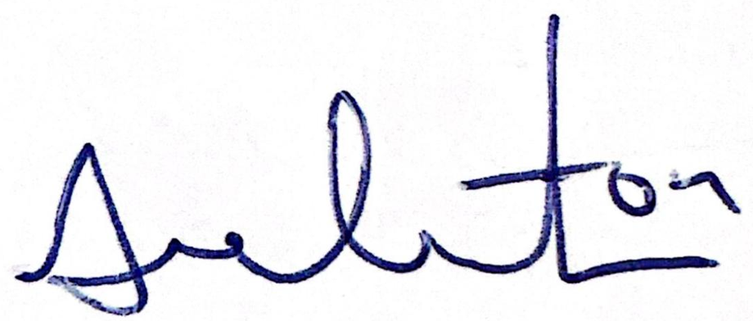
Cleiton da Policlínica
Vereador

